**ĐẠI HỌC BÁCH KHOA HÀ NỘI**

**TRƯỜNG CÔNG NGHỆ THÔNG TIN VÀ TRUYỀN THÔNG**

**\*\*\*\*\*\*\*\***

**BÁO CÁO**

**Bài tập thực hành tuần 7**

**Học phần: Thực hành kiến trúc máy tính**

**Giảng viên hướng dẫn:** Lê Bá Vui

**Sinh viên thực hiện:** Phạm Huy Cảnh - 20194490

**Mã lớp:** 130938

**Hà Nội, tháng 5 năm 2022**

**1. Assignment 1: Tính giá trị tuyệt đối**

**Trước khi chạy lệnh:** jal abs

**Sau khi chạy lệnh:** jal abs

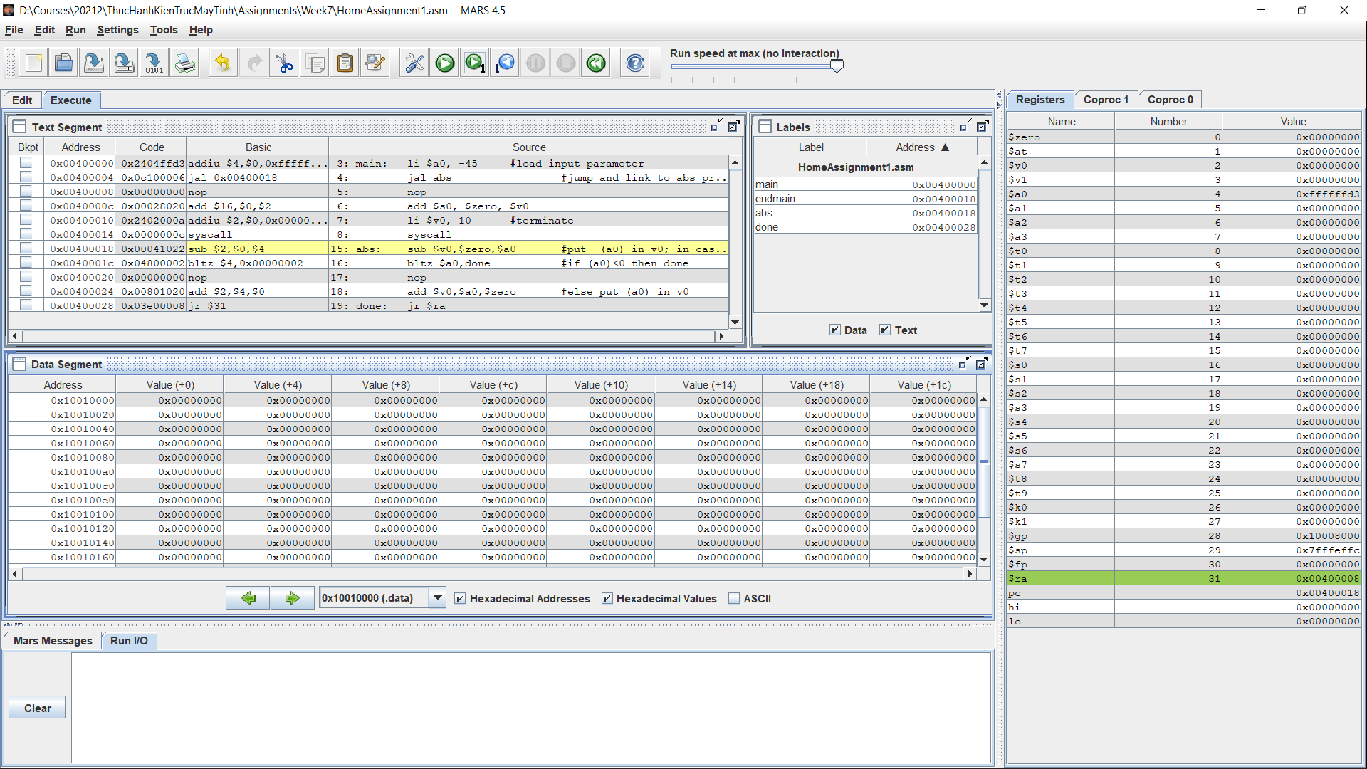

**Kết quả chạy chương trình:**

**Nhận xét:** Khi chạy lệnh jal abs (địa chỉ lệnh 0x00400004) thì thanh ghi $ra được gán bằng địa chỉ của câu lệnh tiếp theo (0x00400008) và thanh ghi pc được gán bằng địa chỉ 0x00400018 (địa chỉ tại nhãn abs)

Kết quả cuối cùng ta lấy được giá trị tuyệt đối của số được nạp vào trong thanh ghi $a0 và ghi kết quả đó vào thanh ghi $s0





**2. Assignment 2: Tìm MAX của 3 số nguyên**

**Kết quả chạy chương trình mẫu:**

Thanh ghi $s0 = 9 đang lưu giá trị MAX

**Sau khi sửa giá trị trong thanh ghi** $a0**,** $a1**,** $a2**:**

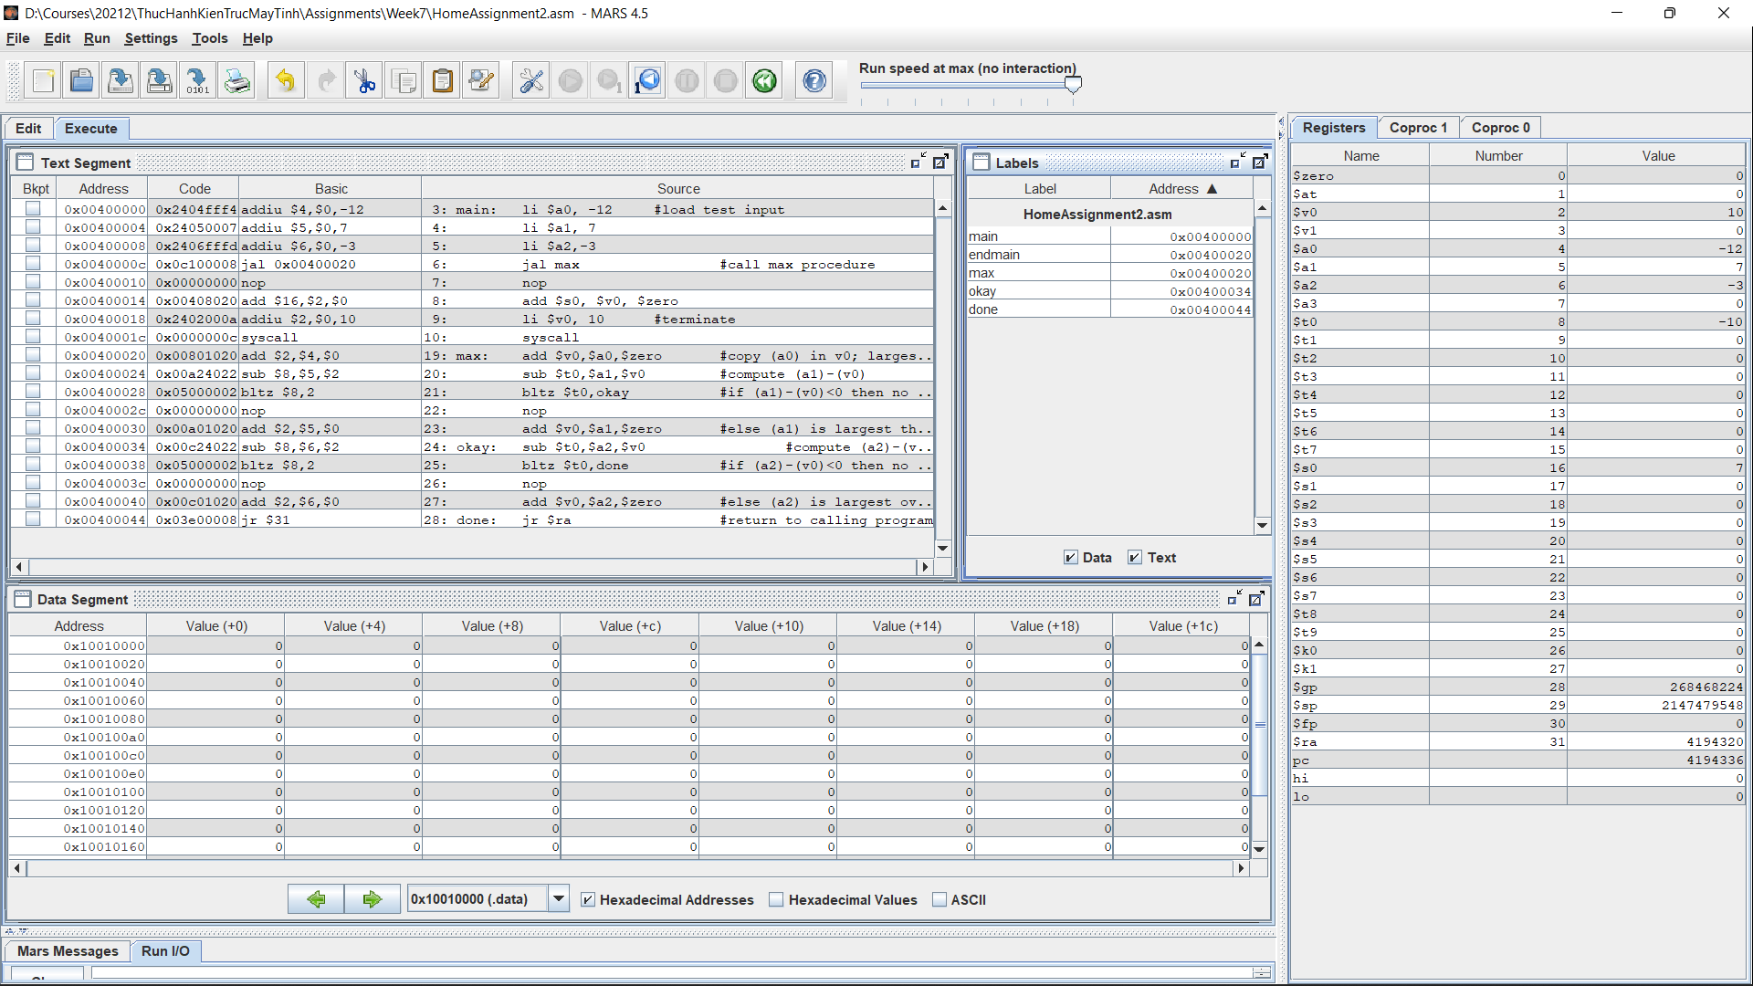

$a0 = -12, $a1 = 7, $a2 = -3

Kết quả thu được $s0 = 7

**Nhận xét:** Khi chạy lệnh jal thì thanh ghi $ra được gán bằng giá trị của địa chỉ của câu lệnh tiếp theo sau jal trong nhãn main. Thanh ghi pc được gán bằng địa chỉ của nhãn max để câu lệnh tiếp tục được thực hiện bắt đầu từ nhãn max. Sau khi chạy đến jr $ra thì pc được gán bằng địa chỉ trong $ra (địa chỉ của nop)

**3. Assignment 3: Đổi chỗ hai số nguyên**

**Trước khi chạy lệnh** add **ở nhãn push:**

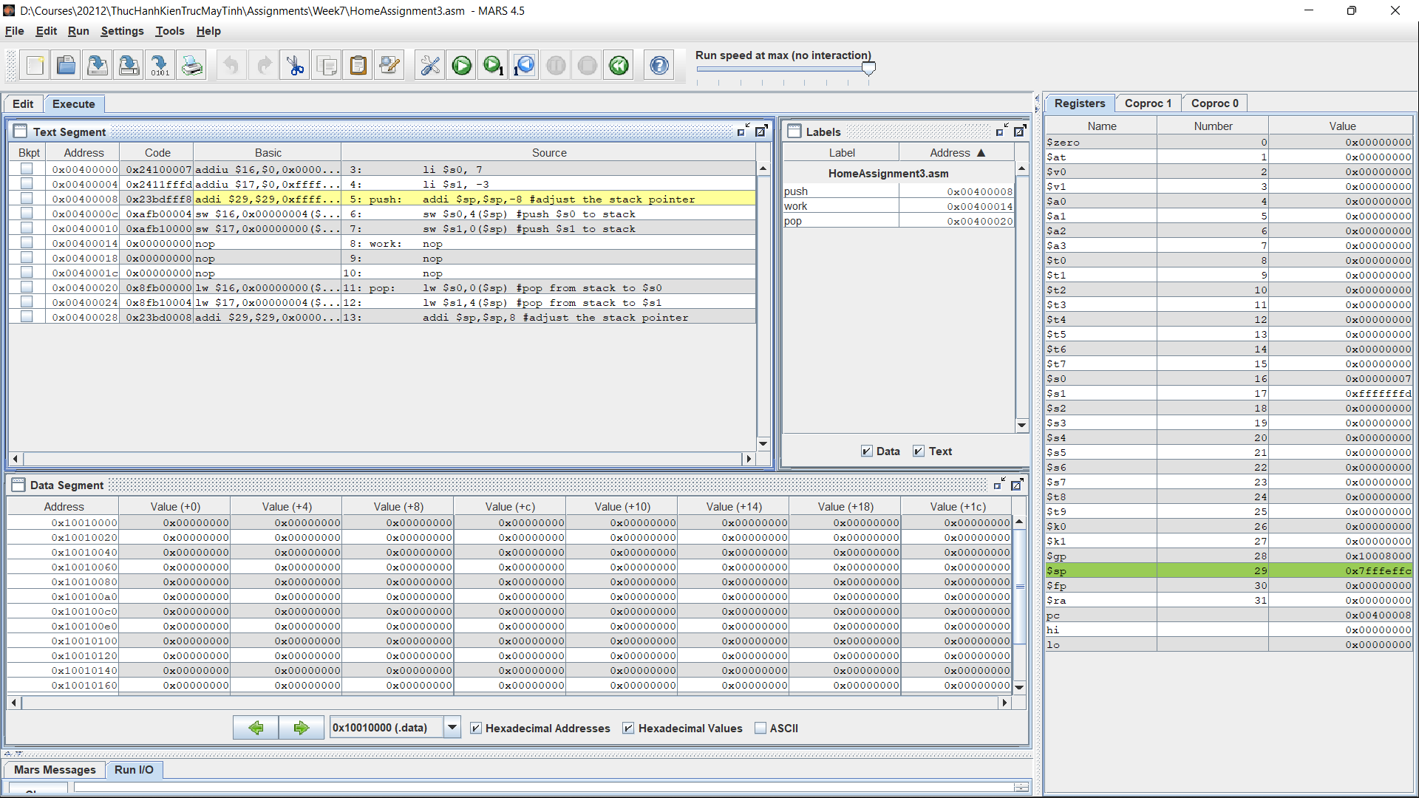

$sp = 7fffeffc

**Sau khi chạy lệnh** add **ở nhãn push:**

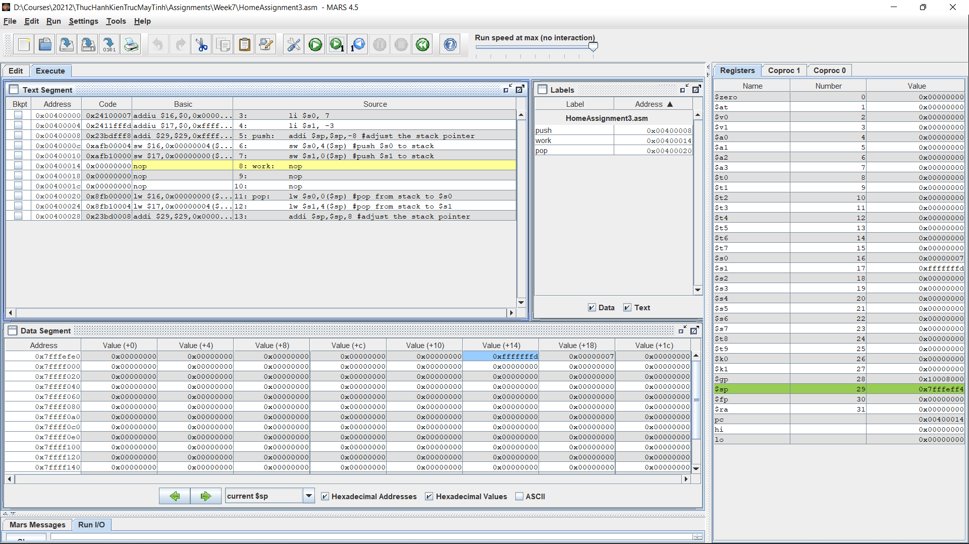

$sp = 0x7fffeff4

Thanh ghi $sp được giảm đi 8 byte (tức cấp phát cho bộ nhớ stack 8 byte)

Sau đó lần lượt ghi giá trị trong $s0 vào $sp + 4, giá trị trong $s1 vào $sp + 0

**Sau khi chạy lệnh** add **ở nhãn pop:**

Thực hiện đổi chỗ hai số bằng cách load giá trị tại địa chỉ $sp + 0 vào $s1, load giá trị tại địa chỉ $sp + 4 vào $s1

Lệnh add $sp, $sp, 8 (giúp giải phóng stack, trả lại đỉnh stack)

**4. Assignment 4: Tính giai thừa**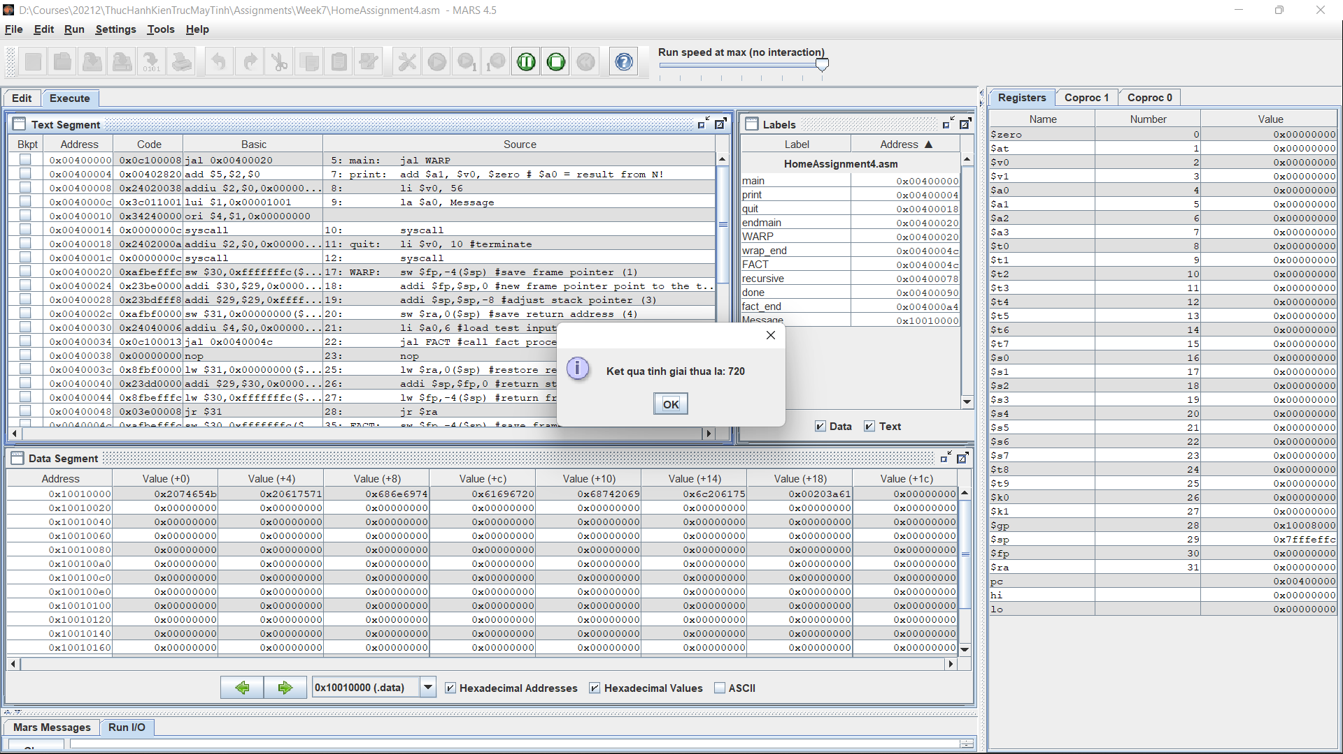

**Kết quả khi chạy chương trình:** 6! = 720 (Đúng)

**Nhận xét:** Sự thay đổi của thanh ghi $sp

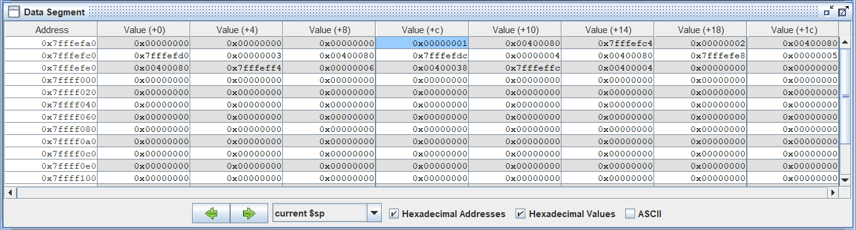

**Chạy trường hợp n = 3 (Tính 3!)**

**Bảng thể hiện giá trị ngăn xếp:**

|  |  |
| --- | --- |
| 0x7fffeff8 | $fp = 0x00000000 |
| 0x7fffeff4 | $ra = 0x00400004 |
| 0x7fffeff0 | $fp = 0x7fffeffc |
| 0x7fffefec | $ra = 0x00400038 |
| 0x7fffefe8 | $a0 = 0x00000003 |
| 0x7fffefe4 | $fp = 0x7fffeff4 |
| 0x7fffefe0 | $ra = 0x00400080 |
| 0x7fffefdc | $a0 = 0x00000002 |
| 0x7fffefd8 | $fp = 0x7fffefe8 |
| 0x7fffefd4 | $ra = 0x00400080 |
| 0x7fffefd0 | $a0 = 0x00000001 |

**Code Tính giai thừa không sử dụng thanh ghi** $fp

**Kết quả:**

**5. Assignment 5:**

**Source code:**

[**https://drive.google.com/drive/folders/1CP9Z-YxCokRWsQw6N1kVMwdhjD584cXr?usp=sharing**](https://drive.google.com/drive/folders/1CP9Z-YxCokRWsQw6N1kVMwdhjD584cXr?usp=sharing)

**Minh hoạ kết quả chạy chương trình:**

